Contenido
Introducción: 1
• Piñón (Jatropha Curcas): 1
• Biodiesel 1
• Ventajas: 2
• Desventajas: 2
El mundo actual y futuro: 3
Justificación 4
Objetivos: 4
Materiales: 5
• Frutos de piñón. 5
• Prensa mecánica. 5
• Dos prensas pequeñas (#4). 5
• Envase metálico y correa metálica (para ajustar y desajustar filtros). 6
• Implementos de laboratorio. 6
Reactivos a usar: 12
Procedimiento: 12
Vivencias en el desarrollo 19
Inconvenientes suscitados 19
Anécdotas, acontecimientos y ocurrencias 20
Impacto social y ambiental 21
Costo de producción 21

Introducción:

Piñón (Jatropha Curcas):
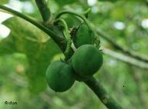
Nombre científico (jatropha curcas). Tiene un nivel de vida de 30 a 50 años, crece desde el nivel del mar hasta los mil metros sobre el nivel del mar, su crecimiento se da en suelos pobres, arenosos y/o alcalinos. Para su cultivo se utiliza poco agua y todas las otras plantas se aprovechan.
El piñón es nativo de Centroamérica y crece silvestre en varias partes. Puede crecer en tierra baja en nutrientes, para y reduce la desertificación y crece como parte de ecosistemas nativos. La jatropha es tóxica, lo que la hace imposible de cultivar para aceite comestible, pero de hecho es perfecta para varios otros usos. La jatropha se puede usar como una cerca natural ya que varios roedores y parásitos la evitan.

Biodiesel
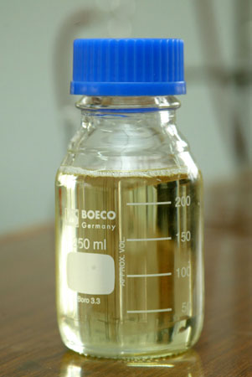
El biodiesel es un combustible que puede ser usado en cualquier maquinaria a diesel. Este combustible es producido por un proceso llamado transesterificación. Este proceso requiere metanol, soda o potasa cáustica y algo de agitación para producir biodiesel, y el extremamente útil producto secundario que es la glicerina. El biodiesel puede ser producido en una variedad de ambientes y procesadores. Puede ser derivado de diversos de aceites y grasas.
Lo que mucha gente no sabe es que el motor diesel fue originalmente diseñado para correr con aceite vegetal. El único problema con la maquinaria diesel existente es que no puede lidiar con la viscosidad de la mayoría de los aceites vegetales. El biodiesel resuelve este problema al crear un combustible que comparte las características de viscosidad del petro-diesel o del diesel convencional.

Ventajas:
  - Disminuye en forma notable las principales emisiones de los vehículos como son el monóxido el carbono y los hidrocarburos volátiles.
  - El biodiesel supone un ahorro de entre un 25% a un 80% de las emisiones de CO2 producidas por los combustibles derivados del petróleo, convirtiéndose un elemento importante para disminuir los gases invernadero producidos por el transporte.
  - El biodiesel no contiene ni benceno, ni otras sustancias aromáticas cancerígenas.
  - La producción del biodiesel supone una alternativa de uso del suelo que evita los fenómenos de erosión y desertificación a los que pueden quedar expuestas aquellas tierras agrícolas que, por razones de mercado, están siendo abandonadas por los agricultores.
  - El biodiesel funciona en cualquier motor diesel. Aumenta la duración en servicio de motores.
  - Posee más oxigeno entonces la combustión de este combustible es mejor que el gasóleo. Reduce las emisiones del hollín casi hasta un 55%, desapareciendo el humo negro y el olor desagradable del petróleo, lo reemplaza por el aroma de papas fritas o palomitas de maíz.
  - Mejoramiento en el empleo tanto en el sector agrario como en la fabricación de este. Y niveles de ingreso rural.

Desventajas:
- A bajas temperaturas puede llegar a solidificarse y producir obstrucciones en los conductos.
- Por sus propiedades solventes, puede ablandar y degradar ciertos materiales como el caucho natural y la espuma de poliuretano. Se tiene que cambiar algunas mangueras y retenes del motor antes de usar el biodiesel; esto se realiza especialmente en vehículos antiguos.
- Produce un mayor consumo en los vehículos debido a que tiene menos poder calorífico y tarda más tiempo en combustiones.

El mundo actual y futuro:
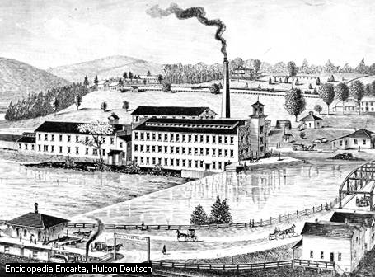
En la actualidad nos encontramos en el momento oportuno para revertir la contaminación que hemos ocasionado al planeta a lo largo de nuestra existencia, en especial desde la revolución industrial (finales del siglo XVIII) hasta nuestros días.
Los principales causantes de la contaminación son los vehículos y maquinarias que funcionan con combustibles fósiles, pero no se quedan atrás las fábricas que utilizan el carbón como fuente de energía para sus actividades.
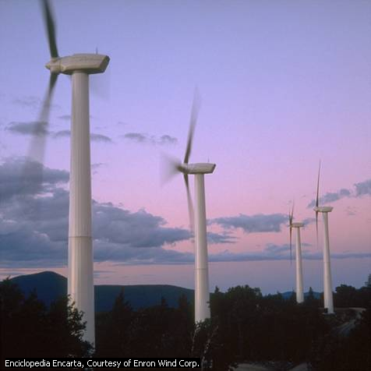
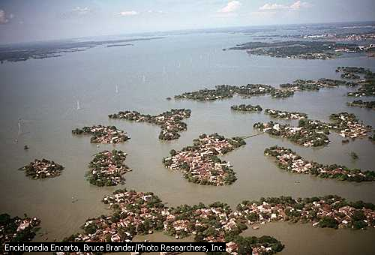
Aunque se conocen las principales fuentes de contaminación, las autoridades del mundo y la población en su mayoría no hace mayor cosa para frenarla radicalmente, sólo se tiene un plan de reducción del 50% para el 2050, plan que no servirá de nada para las futuras generaciones. Por eso, en la actualidad se buscan fuentes de energía renovables como la energía solar y combustibles generosos con el planeta. Pero por la conveniencia de las futuras generaciones fuera bueno que se emprendan acciones inmediatas que no escatimen en gastos para solucionar los problemas ambientales, pero por lo visto las generaciones venideras tendrán que enfrentarse a las consecuencias del cambio climático, presentándose posibles sucesos como: intenso frio o calor, erosión de los suelos, inundaciones, extinciones de especies, hambruna, sin contar con el deterioro de las capa d e ozono.
Es por eso que desde ahora debemos cambiar de actitud frente a este problema que enfrenta nuestro hogar el planeta Tierra.

Justificación
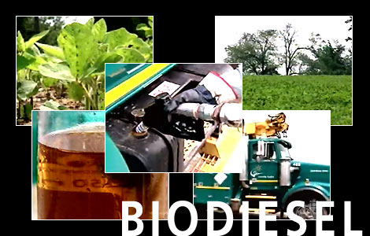
La ejecución de este proyecto, nació a consecuencia de la exigencia de elaboración de un producto, por la materia Laboratorio de Química General I, donde se tuvieron dos proyectos uno que trataba sobre la fabricación de vino de marañón y otro que trataba sobre la fabricación de biodiesel a base del aceite de piñón. De los cuales se escogió el segundo, porque representa una alternativa (al combustible diesel que contamina el ambiente), por querer aprender el proceso para la fabricación y propiedades del mismo.
Para ampliar nuestra noción sobre la solución de problemas, que se dieron en el desarrollo del proyecto. Además para dar a conocer la utilización de la planta que en la actualidad pasa desapercibida por los campos de la costa.

Objetivos:
- Estudiar el procedimiento para la fabricación de biodiesel.
- Crear un prototipo de prensa.
- Crear un prototipo adecuado de maquina procesadora del aceite (transesterificadora).
- Aplicar métodos de prueba del producto.
- Dar a conocer la utilización del piñón (jatropha curcas), un recurso natural.
- Apoyar de cierta manera al deteriorado medio ambiente, con alternativa de combustible.
- Utilizar eficazmente los implementos para la elaboración del biodiesel.

Materiales:

Frutos de piñón.
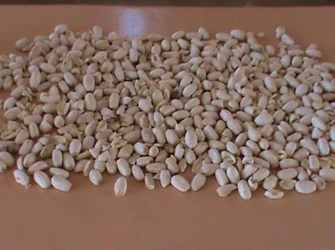
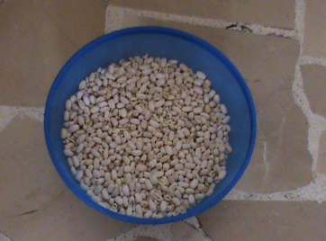

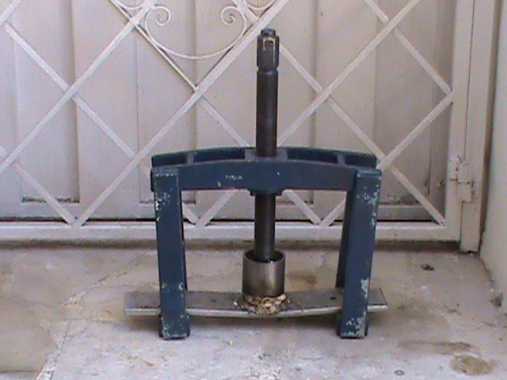
Prensa mecánica.

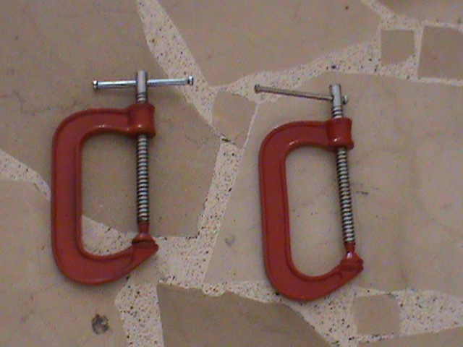
Dos prensas pequeñas (#4).

Envase metálico y correa metálica (para ajustar y desajustar filtros).
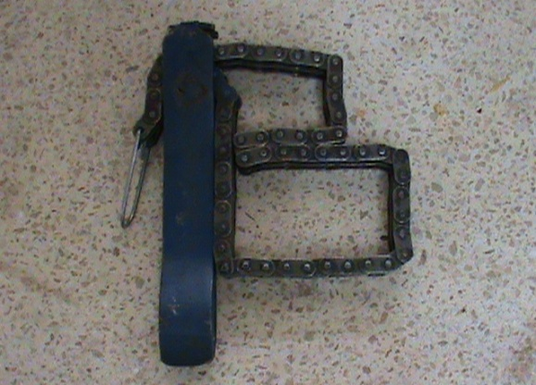
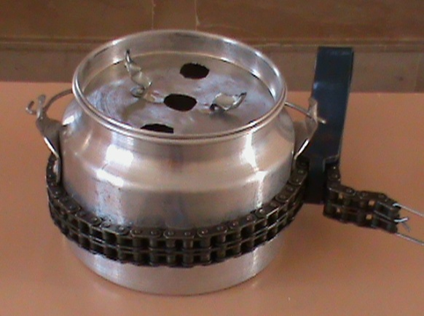

Implementos de laboratorio.
- Vaso de precipitación.
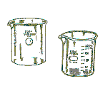

- Matraz Kitazato
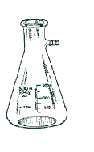

- Termómetros (100ºC Y 260ºC).
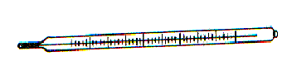

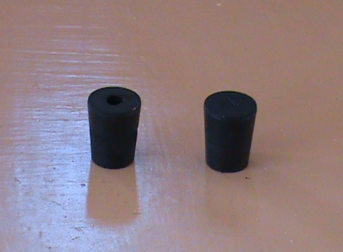
- Corchos.

- Mechero Bunsen.
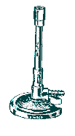

- Anillo de calentamiento.
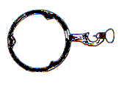

- Malla para calentamiento.



- Papel filtro.

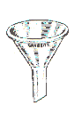
- Embudos.

- Agitador.


- Frascos de reactivos.
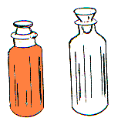

- Balanza electrónica.
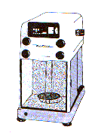

- Pipeta.
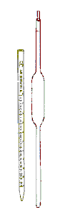

- Motor eléctrico y aspa de batidora.
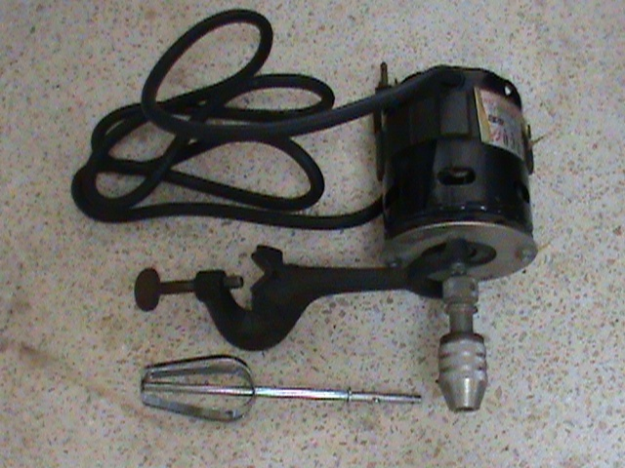

- Espátula (de plástico).


- Dos soportes universales.
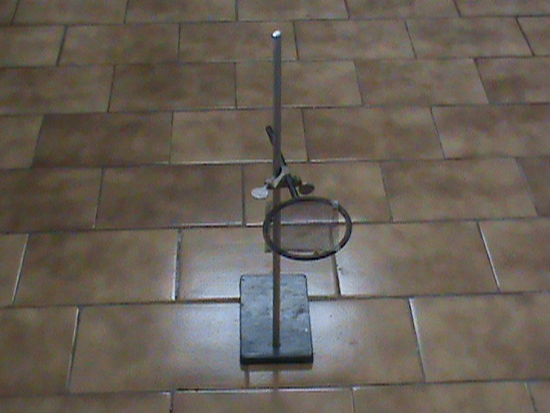

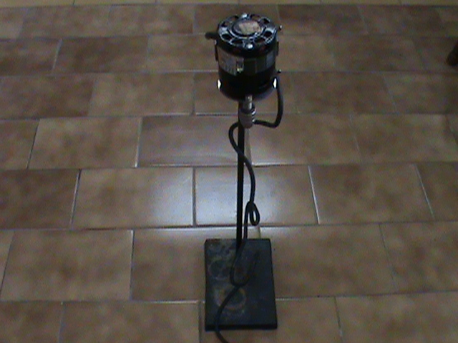

- Dos agarraderas.


- Pera
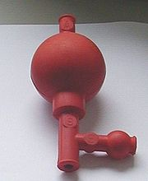

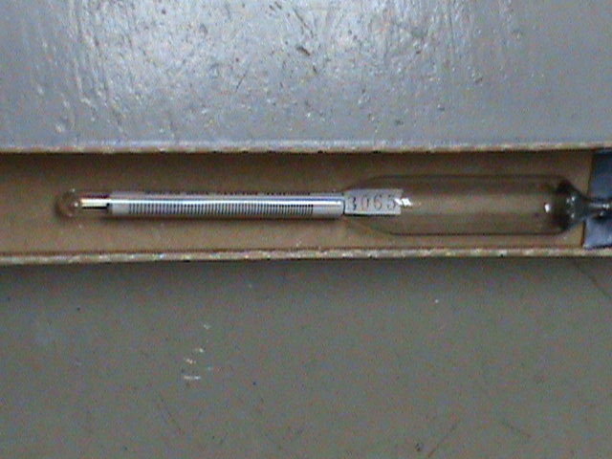
- Densímetro

- Otros instrumentos para las pruebas del producto.
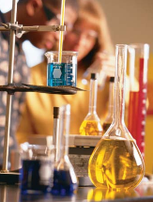

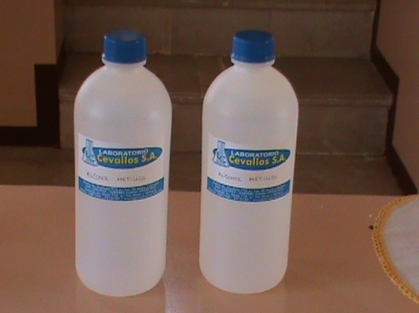
Reactivos a usar:
- Alcohol metílico o metanol. (CH₃OH)
Liquido peligroso, incoloro, con débil olor a alcohol. Inflamable, puede liberar vapores que forman mezclas inflamables a la temperatura de ignición o más alta.

- Hidróxido de sodio (líquido o sólido). (NaOH)
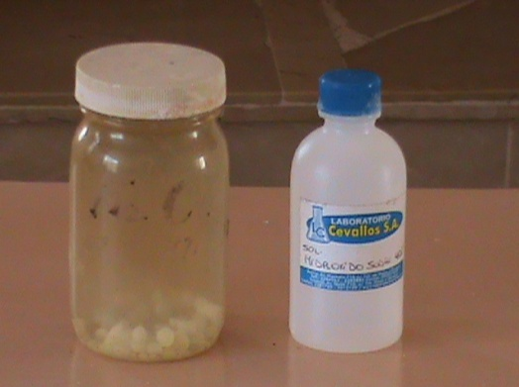
Es una sustancia incolora e higroscópica que no encuentra a la venta al 100% de concentración en estado líquido en el Ecuador, aunque en estado sólido al 100% de concentración se puede encontrar en la provincia de Manabí. Se disuelve en agua con fuerte desprendimiento de calor. Esta substancia química está en la Lista Especial de substancias Peligrosas para la Salud porque es corrosiva.

Procedimiento:
- Una vez obtenido el piñón se procede a la extracción de la semilla blanca. Para esto se golpea a cada piñón con un martillo levemente, rompiendo la cascara y extrayendo la semilla blanca.
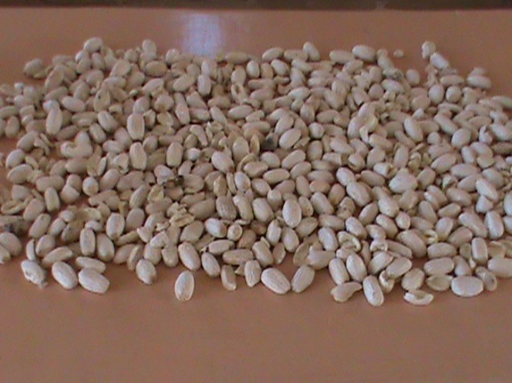

- Con ayuda de una prensa mecánica se aplasta el piñón, para extraer su aceite.
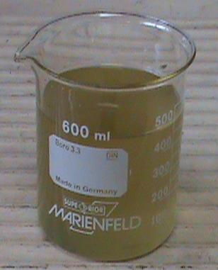
- Cuando se tenga el aceite, se filtrará por dos veces, la primera utilizando como filtro tela sintética ajustada a una vaso de precipitación, en la segunda se utiliza papel filtro dentro de un embudo, estando este sobre un envase adecuado.

- Ya obtenido el aceite se procede a crear la maquina procesadora. Tomando en cuenta que debe ser un envase metálico con tapa, ya que se agitará con un motor eléctrico y se adaptará un termómetro para verificar la temperatura.

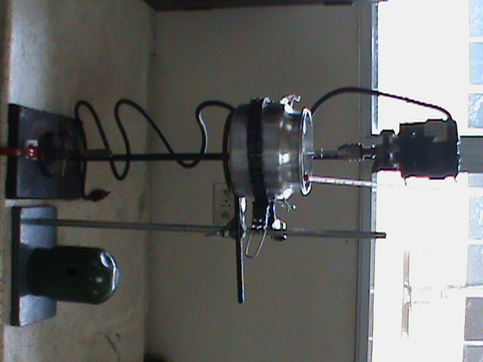

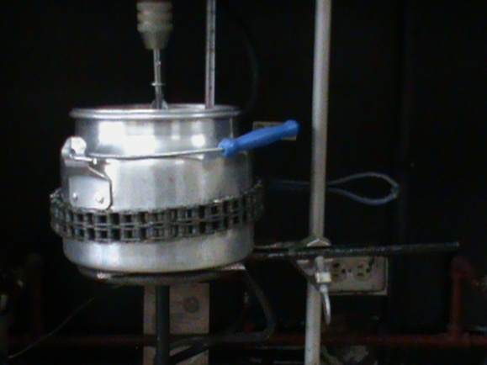

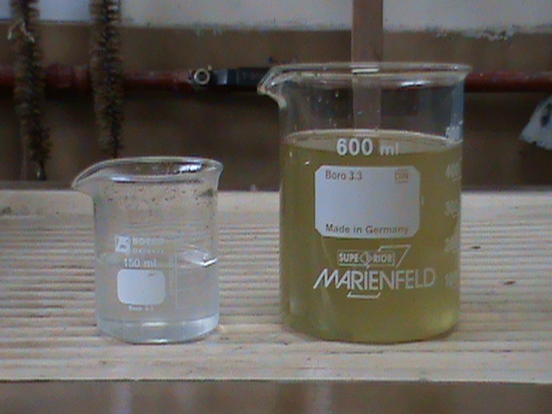
- Realizada la maquina procesadora, se puede fabricar el biodiesel, tomando las siguientes relaciones para los cálculos de las porciones: 1000 ml (1litro) de aceite, 200 ml de alcohol metílico y 3.5 g de hidróxido de sodio.

- Se coloca el aceite en la maquina procesadora empezando a agitarlo con el motor por un tiempo de una hora, al mismo tiempo que lo calentamos hasta una temperatura de 48ºC (no crítico).
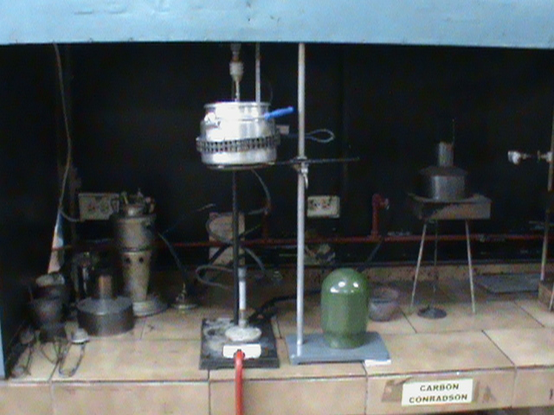

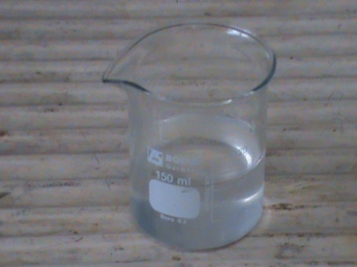
- Mientras se está calentando el aceite, mezclamos el hidróxido de sodio (se utiliza el vidrio de reloj para medir el peso) con el alcohol metílico aplastando cuanto sea necesario hasta que todas las lentejas desaparezcan (la mezcla debe ser ligeramente nublosa y se denomina "metóxido sódico").

- Una vez que el aceite llegue a la temperatura de 48ºC, se vierte en la maquina procesadora el metóxido sódico, se deja agitando hasta que termine la hora indicada en el punto 6.
Nota: En presencia de agua, el hidróxido convierte una pequeña cantidad de aceite en jabón. Se debe evitar la humedad. Cuando la reacción ha concluido, la glicerina se sedimentará en el fondo de la vasija y el biodiesel ocupará la parte superior.
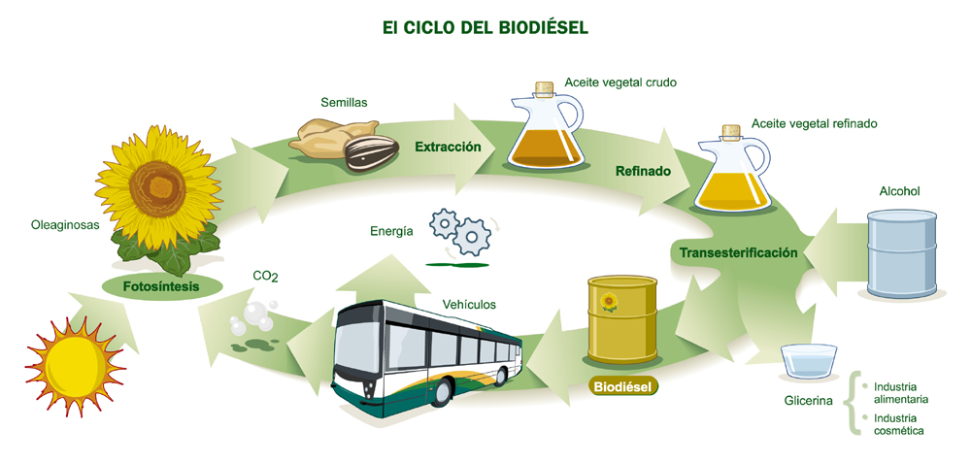
- La reacción ocurrida, se denominada transesterificación, donde se sustituye el metanol por la glicerina en los triglicéridos (grasas, aceites), para elaborar metil-esteres. Se utiliza el hidróxido de sodio como catalizador.
- La ecuación de la reacción es la siguiente:
Triglicéridos + Alcohol (Metanol) ==> Biodiesel (metil-esteres) + Glicerina (catalizador: hidróxido de sodio).
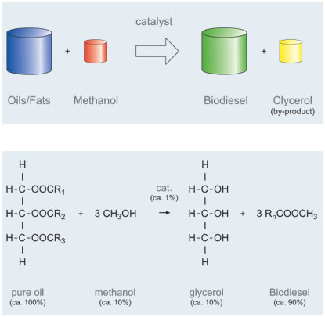

- Se podrá observar que la mezcla final es menos espesa que al inicio.
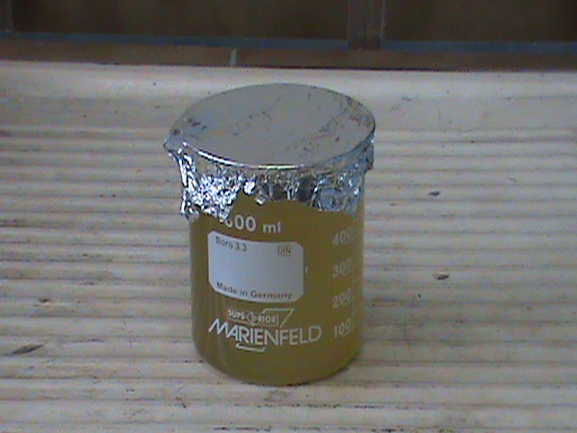
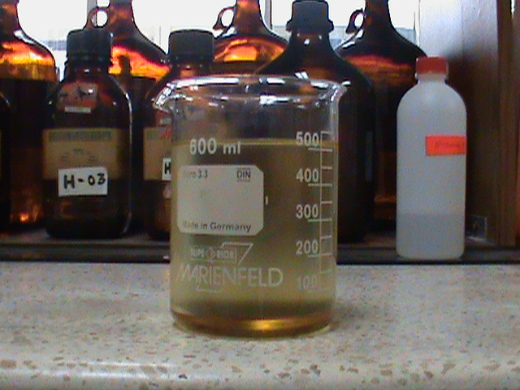
- Terminado el tiempo de agitación, se deja que la mezcla se sedimente en una vasija alta y fina, en un tiempo de uno a dos días. El biodiesel flotará en la parte superior y puede ser vertido en un contenedor para ser visto. La glicerina van al fondo y pueden ser descartada o utilizada para elaborar jabón.

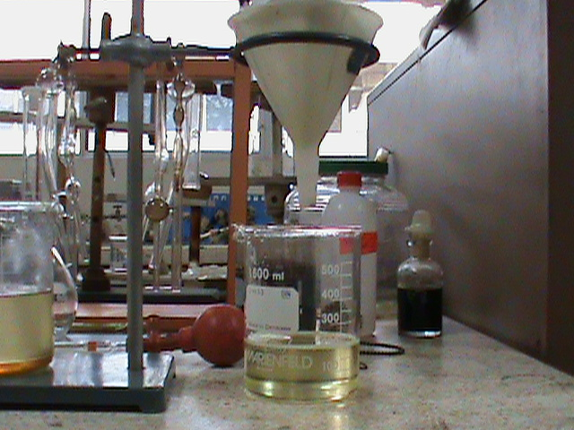
- Luego de todo este proceso se filtra con papel filtro el biodiesel para eliminar partículas de glicerina e impurezas. Aunque también se puede utilizar la eliminación por lavado, que consiste en agregar agua para que se mezcle con la glicerina y estas se ubiquen en el fondo.

- Se midió la densidad del biodiesel con ayuda de un densímetro, para esto se llena una probeta de 250 ml, se coloca el densímetro. Dándonos una densidad de 0.885 g/ml.
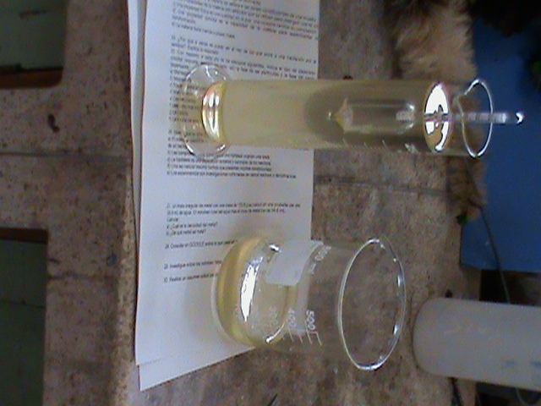

- Se hallo el punto de inflamación, colocando una cantidad de muestra en un recipiente de metal adecuado para el calentamiento, se sometió a calentamiento donde se verificaba si el biodiesel se prendía y a que temperatura se encontraba.

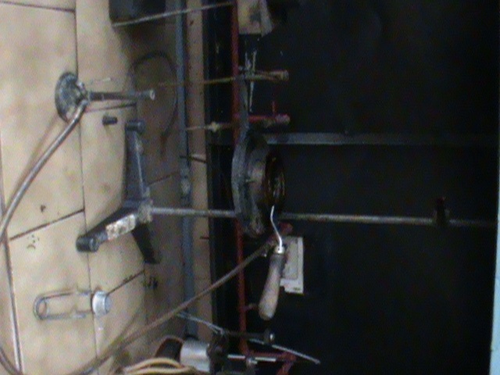
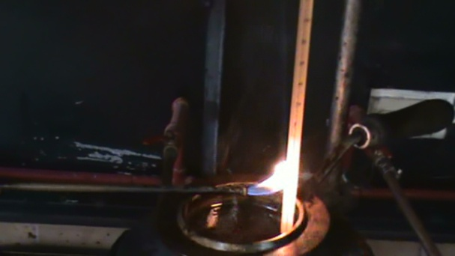


Vivencias en el desarrollo

Inconvenientes suscitados
- El primer inconveniente, el cual no se pudo solucionar fue el tiempo que tardamos en pelar el piñón, llevándose a cabo por 4 días aproximadamente, medio saco.
- Cuando se extrajo el aceite de piñón, hubo un gran percance, la prensa se daño rompiéndose el contenedor y doblándose la placa metálica. Consultando con un experto, este explico que los materiales no eran los adecuados y el desfogue del aceite era insuficiente.
- Al realizar la segunda filtración (con papel filtro), se observó un problema, respecto al tiempo de filtración, el cual era muy grande, por lo que se consultó con el Profesor guía, quien nos explico el proceso de filtración al vació, que consiste en colocar el embudo sobre un Matraz Kitazato (es un matraz de vidrio que presenta un vástago. Están hechos de cristal grueso para que resista los cambios de presión. Se utiliza para efectuar filtraciones al vacío.), al cual se le adapta una manguera conectada a un motor que extrae el aire.
- Cuando se armó la maquina procesadora, se dieron problemas respecto a la estabilidad del sistema, ya que el motor ocasionaba grandes vibraciones que podrían haber ocasionado el fracaso del proceso, por lo que se pensó las posibles soluciones, tomándose las siguientes:
- Conseguir dos prensas, para asegurar los soportes universales.
- Conseguir algo que asegure el recipiente metálico (correa metálica).

Anécdotas, acontecimientos y ocurrencias
- Un acontecimiento fue que la prensa se daño, doblándose su base y desoldándose el tubo contenedor por aplicación de mucha fuerza, pero no afecto en nada a la extracción del aceite, la prensa se pudo seguir usando.
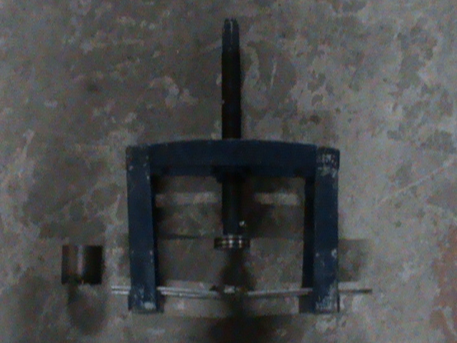


- Unas ocurrencias que tuvimos al momento de probar la máquina procesadora fue asegurar el envase metálico con un alambre de cepillo y tratar de utilizar un peso improvisado para evitar que se mueva la máquina.

- Una anécdota fue que al hacer el experimento para determinar el punto de inflamación, se prendió el biodiesel por descuido y en ese momento había que apagarlo porque desprendía un humo molestoso.
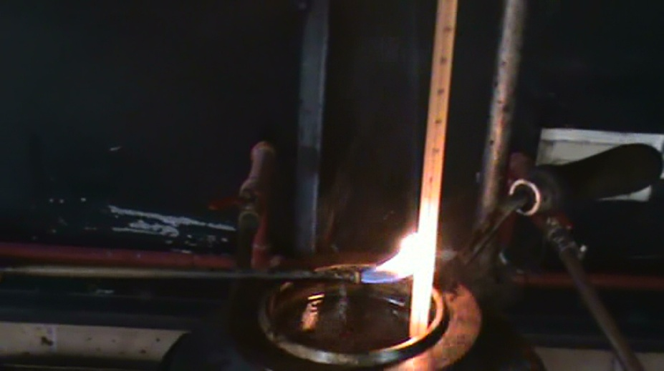

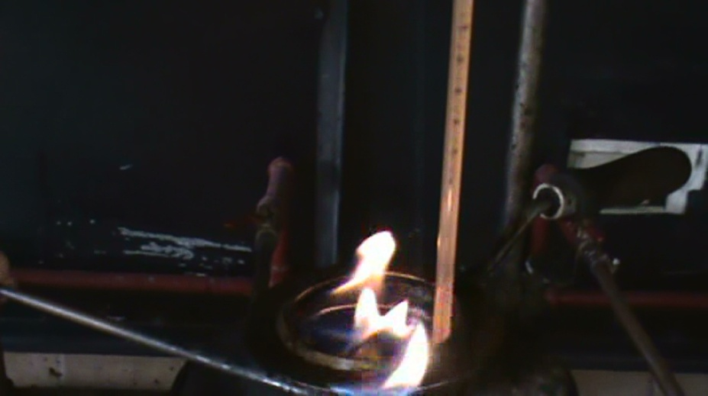

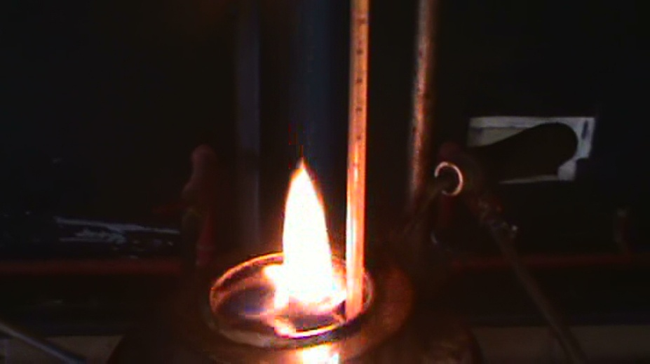

Impacto social y ambiental
La elaboración de biodiesel demanda plantaciones de piñón, por lo que se crearan fuentes de empleo para agricultores con tierras que no producen nada, por el mal estado de suelo. Además de capacitar a los agricultores para mejorar las técnicas de producción. Lo que causaría una reactivación de tierras improductivas. Sin tomar en cuenta la disminución de la contaminación de los automotores a diesel, que nos garantiza un mejor aire para respirar con menos contaminación y un aporte al deteriorado ambiente del planeta.

Costo de producción
Ante todo cabe mencionar que en el Ecuador tenemos combustibles subsidiados, por lo que los precios de los mismos son bajos en comparación al precio internacional. Si se produce biodiesel en el Ecuador deberá ser también subsidiado o dirigido a la exportación.

Cantidad del contenido (cáscara) |  | 12000 | g
Valor que se puede sacar de semillas |  | 64%
Valor de aceite (masa) que se puede extraer  de las semillas |  | 25%
Densidad del aceite |  | 0.79 | g/ml
Costo de extracción (por todo) |  | 25.00 | dólares
Costo del alcohol metílico (2 l) |  | 2.50 | dólares
Costo del hidróxido de sodio (80 gr) |  | 12.50 | dólares
Costo de 50 envases (5ml) |  | 4.62 | dólares
Gastos tiempo entre otros |  | 20.00 | dólares
Valor de aceite (volumen) para obtener biodiesel |  | 0.97
Valor de alcohol metílico  para obtener biodiesel |  | 0.43
Valor de hidróxido de sodio  para obtener biodiesel |  | 0.0035

Cantidad de muestra (biodiesel) | 5 | ml
Cantidad de aceite para obtener biodiesel (volumen) | 4.8500 | ml
Cantidad de alcohol metílico  para obtener biodiesel | 2.15 | ml
Cantidad de hidróxido de sodio  para obtener biodiesel | 0.0175 | g
Cantidad de aceite de piñón (masa) | 3.830 | g
Cantidad de semillas de piñón | 15.320 | g
Cantidad de piñón (con cáscara) | 23.940 | g
Costo de extracción | 0.050 | dólares
Costo del alcohol metílico | 0.003 | dólares
Costo del hidróxido de sodio | 0.112 | dólares
Costo de envase (5ml) | 0.093 | dólares
Gastos tiempo entre otros | 0.040 | dólares
Gastos Totales | 0.298 | dólares

